**SUR LES TRACES DES ENCEINTES DE L'EGLISE, DU CHATEAU ET DE LA VILLE DE LANDSER : 1246-1356**

**Où était situé l’emplacement de la ville de Landser citée dans l’Urbaire des Habsbourg ou terrier de 1303.**

Nous y apprenons les droits et les privilèges de Landser en tant que ville: tels que tenir un marché, avoir le droit de justice, d’être fortifiée…

Marc Grodwohl dans Castrum Landisera n°1 écrivait : *"Quel a été le projet d’urbanisme de ceux qui au 13ème siècle ont créé et fortifié Landser ? Ailleurs dans les » villesneuves »et bastides du Sud- Ouest, elle nous est parvenue inchangée. Certaines bourgades du vignoble sous- vosgiennes ont au moins gardé le plan. A Landser, on ne parvient même pas à imaginer quel a pu être le tracé des fortifications, alors qu’à Habsheim…il est encore perceptible en vue aérienne."*

Mais où était-donc située cette ville et son enceinte ?

Nous avons tenté de la retrouver au travers des rares textes et des plans cadastraux …

**LES SIRES DE BUTENHEIM**

Il faut rappeler ici que le château de Landser appartenait avant 1246 à la famille de Butenheim" de l’église au moulin "»  Etait-il à l’image de leur immense territoire ? « des portes de Bâle et aussi loin que s’étendait la forêt de la Hardt «.Notre étude va le démontrer. Nous ne savons pas quand précisément il a été construit.

Les Sires de Butenheim viennent du bord du Rhin entre Petit Landau et Hombourg. Seigneurs de la forêt de la Harth leur château d’origine est bien situé près du Rhin. Avant 1200 ils s'établissent à l'Ouest de celle-ci entre Mulhouse et Bâle sur le péage de l'autoroute de l'époque. D'après Louis Abel ils étaient constructeurs de bateaux sur le Rhin pour cela le bois de frêne était nécessaire celui-ci ne pousse que sur les collines .Par ailleurs le fleuve capricieux devait gêner leurs affaires certaines années. Ils étaient donc présents et possessionnés à Dietwiller au XIIIème siècle d'où la thèse que Castrum Landisera (petit ban de 320Hectares) a été extrait de celui de Dietwiller.

A cette époque Landisera marque une frontière dont nous parle Marcel Thomann dans son étude remarquable sur l'origine du nom Landser.

Cette famille de nobles présents sur le Sud de l'Alsace d'alors est également présente à Bâle. Louis Abel dans "Histoires pour Dietwiller" nous énumère leurs biens. Notamment au 17 ,19 rue du Blumenrain, mais tout près de là au 23 de la Petersgasse il est une maison qui intrigue plus que les autres...

Il est avéré qu'au Ringelhof une des trois constructions est dénommée "Zum Butenheim" en 1443.Ce Ringelhof sur la Petersgasse est situé en face du Munchhof. Dans cet ensemble de trois maisons, des fouilles archéologiques en 1939 ont mis à jour un atelier d'alchimie, de transformation des métaux et de distillation du XIIIème siècle.

Il n'y a qu'un pas à franchir pour supposer que cette famille dominant le bord du Rhin collecte l'or des orpailleurs pour le transformer dans leur atelier à Bâle. Un indice supplémentaire nous est donné par sa situation donnant sur le Goldgäsli... CELA NE S'INVENTE PAS... et démontrerait une autre origine à leur richesse et ferait d'eux de vrais précurseurs. En fait, les premiers chimistes et industriels bâlois au XIIIème siècle. Cela expliquerait aussi mieux le raid de 1240 sur Landser pour affaiblir cette riche famille dont on a certainement peur à Bâle.

Dans la description de leur château lors de la paix de 1246 nous apprenons qu'il était situé entre deux routes et les endroits humides et qu'il allait du fossé de l'église jusqu'au moulin en contrebas du "Hus". "Vo dem Graben ob der Kilche bis an die Muli nidwendig des Huses entzwischen den Strassen bedenthalb des Moses."

Dans cette description on décrit l’enceinte du château et celle de l’église.

Croquis Reconstitué d'après la description de 1246 du CASTRUM LANDISERA des SIRES DE BUTENHEIM.

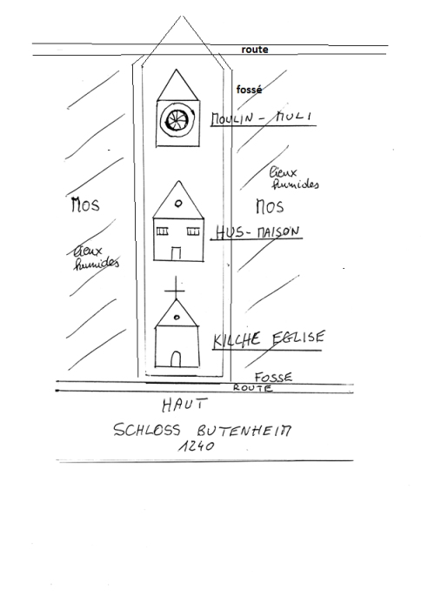

**A) Le site de l'église**

Nous avons plusieurs indices :

L'église est alors entourée d'un fossé et donc c'est la première enceinte qui délimite aussi le château sur le haut. Cette enceinte est encore visible puisqu'elle correspond au mur du cimetière au Sud et au Nord elle supporte tous les bâtiments de la ferme et la maison des Baillis GOETZMANN. Ces deux pans de mur Sud et Nord ont exactement les mêmes dimensions. Elle a été modifiée à l'Ouest par la construction de la nouvelle église au XVIIIème siècle qui transpose le chœur d’Est en Ouest. En fait les fossoyeurs ont du mal à creuser à un endroit précis qui prolonge le mur devant la façade Est du mont des Oliviers, ce mur rejoint au Nord le mur du jardin potager de la maison des baillis G .Le presbytère (XVIIIème)a également un peu mordu sur ce mur de l'église fortifiée. Cette enceinte protège le château côté Ouest. Elle était entourée d'eau dont la seule provenance pouvait être le Nachtried Graben le long de la rue du couvent. Puisque les courbes de niveau montrent que le Muhlbach est trop bas pour alimenter ce fossé.

On voit très nettement sur les plans que l'entrée du site se faisait par le Sud et l'on traversait le cimetière pour rentrer dans l'ancienne église par l'Ouest( l'ancien plan du cimetière en mairie en atteste).Il est à noter que les recherches archéologiques menées lors de la restauration intérieure de l'église ont permis de découvrir à côté du clocher d'autres fondations. Ce site est-il antérieur au château ? On ne peut l'affirmer, mais la configuration des lieux fait penser à un édifice fortifié sur un promontoire, un peu comme l'ancienne tour de Dietwiller, mais, protégé entre et par les deux parties humides qui confluent en contrebas.

le site de l’église

Entre les 2 routes : les 3 enceintes de Landser

**B) Les enceintes supposées du château des Butenheim**

Cette construction est conçue sur cette fameuse route de Lorraine vers Bâle et l'Italie. A cet endroit propice entre les deux rivières ou plutôt les deux marais(Mos) ou poussent les plantes aquatiques. Protection naturelle contre les éventuels intrus. La description de 1246 inclue le moulin, cela démontre que son importance est grande pour les Butenheim. Il est situé en contre bas et à côté(nidwendig) du "Hus"(logis des Butenheim). Comme celui- ci doit être entrainé par l'eau ce fossé sert également de protection au château. En 1303 il est cité 2 moulins pour LANDSER « ein Mulistat und ein gebuwen Muli ».Mulistat est l’emplacement ancien du moulin.

En observant le terrain l'emplacement actuel du moulin est effectivement situé plus bas que l'église sur le ruisseau Nachtried Graben au Nord. Ce bâtiment est assez récent puisqu'une date sur un linteau nous indique 1809 mais la partie vers la rue est antérieure (XVIIème siècle) les anciens disaient «d’Kloschterméhla» ; le couvent construit par les frères Hug (comme la fontaine) est occupé par les Capucins en 1659. En observant le site de ce moulin et les plans ainsi que les bâtiments nous y découvrons un autre bâtiment donnant également sur la rue du couvent. Sur sa façade en pierres calcaire,nous voyons qu’une seule petite ouverture de forme carrée en haut du pignon Est. C'est d'après Marc Grodwohl cette ouverture qui déterminerait que ce serait le plus vieil édifice de Landser (XIVème) IL est situé sur un ancien fossé ou un ancien tracé de la rivière qui rejoint le coude (sur la portion actuellement canalisée) de la rivière vers l'ancien pont de la rue Don Bosco. De là un fossé amène l'eau à la Burgmatte ou Burgmatten qui d'après un texte ancien seraient « Schlossmatten » alors que la «  Burgmatte » serait située au Nord de l'église. Le fait d'avoir deux toponymes pour le château à l'Est et au Nord est en soi déjà un indice.

Il est donc certain que le château était protégé par un fossé. Mais où est situé ce moulin ? Vers le site actuel décrit plus haut au Nord de l'église ? Nous pencherons plutôt pour la solution Sud-Est entre la rue du Pays basque actuelle et l'ancienne SCHMITTGASSE (actuelle propriété Masson).

La principale raison est le dessin de Brant qui dessine le moulin

près de cet endroit (à droite )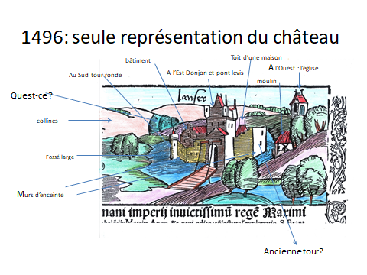

La deuxième explication est le plan Napoléonien qui situe un bâtiment à cet endroit jouxtant la rivière. Etait-ce le moulin initial »Mulistat » du château puis de la ville? On peut supposer que ce bâtiment ou au moins une partie était encore présente lors de la levée de ce plan. Car le bâtiment XIVème siècle rue du couvent est bien encore debout aujourd'hui .Ce moulin en bas du château rue du Pays Basque serait probablement le moulin d'avant 1246.Comme cette partie allait être conquise et confisquée, il ne restera plus aux Butenheim qu'à reconstruire un moulin au Nord, cette fois-ci sur le site que nous connaissons. Ce sera chose faite en 1303.D'aucuns confondent avec le moulin de l'Ochsenmuhle situé dans l'autre vallon sur le "Brue(t)bach" mais ce site éloigné, serait un très ancien village disparu.

Une autre raison de l'enceinte Est-Ouest est due à la présence de restes de bâtiments et de fondations d'époque .En effet lors de la deuxième construction du lycée Don bosco dans l'ancienne propriété Garnier furent découverts des fondations importantes dont des pierres d'angle à bossage caractéristiques . Celles -ci subsistent toujours sur la Maison des Baillis Goetzman sur la façade Nord(PHOTO) Si l'on relie ces deux tours supposées on crée une partie de l'enceinte du château qui si dirige CLAIREMENT ver l'Est et qui serait en fait le centre ancien du village actuel délimité au Sud par la rue des Seigneurs et la rue du château(VOIR PLAN).Un deuxième tracé apparait plus au Sud le long des jardins, le fossé est ici facilement mis en eau vu les courbes de niveaux et la proximité de la zone humide du Muhlbach.

Une autre question est la datation de la construction du donjon principal. Il semble que l'affirmation d'une puissance pour les fondateurs du Castrum passait par un ensemble de plus de 400 mètres de long. Un grand « WasserSchloss » sans donjon n'était pas en rapport avec le projet. Nous pensons que dès la conception du Schloss celui -ci est présent. L'archéologie devra ici aussi nous aider pour dater cet édifice. Une chose est sûre la largeur des murs avoisine les 2 mètres et l'on voit leurs traces par été sec (différence de végétation)

Il reste à situer les routes qui séparent le "Mos" ou poussent les plantes aquatiques, en deux, et qui délimitent également le Castrum ! Celle qui nous vient en premier à l'évidence serait la route du sel décrite en 1983 par Marcel Thoman dans le premier Castrum LANDISERA. La porte(SERA du LAND) du château est située sur cette route. Elle pourrait être la route actuelle Nord-Sud qui vient d'Eschentzwiller et qui mène à Rantzwiller, celle-ci traverse encore aujourd’hui notre village au centre. A notre avis la route qui délimite le château à l’Est serait plutôt l'ancien Wasen Weg. Elle donne tout droit sur le donjon du château et se poursuit vers le Sud par un bout de la rue du château, puis le Ganseacker Wagla et la Geistbaumgasse ( rue des prés) pour rejoindre le Bàsler Wag à Schlierbach .L'autre chemin qui délimite le château à l'Ouest viendrait également du Kerlisweg (chemin des carrosses) par le Krummelänge pfadle , rejoindrait l'actuelle rue du couvent, le Riedgassla et le chemin qui mène au moulin du Kaegy (cf plan carte).

La Sera (serrure) du Land, la porte tant convoitée vers 1240 pourrait être la herse du donjon du Castrum.

Les pierres à bossage sur la maison Goetzman (facade Ouest)tour Ouest ?

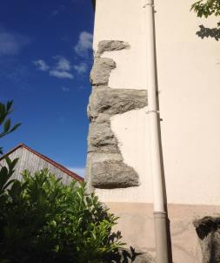

Le moulin (XIVème) avec son meneau de datation en facade Est et une poutre caractéristique « en 1303, ein gebuwen Muli »

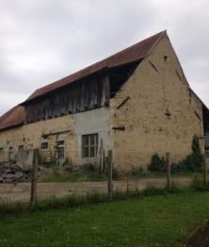

**C) L’enceinte de la ville.**

Dans les écrits nous apprenons qu’en 1246 la partie de Landser conquise et confisquée par Mulhouse et Bâle est celle où se trouve la porte du péage (la « Sera du land » située sur l’autoroute de l’époque : Italie, Lorraine, Flandres)

Les Nobles De BUTENHEIM furent qualifiés par les deux villes de « Seigneurs brigands »! A d’autres !

A notre avis, en réalité, la » porte octroi » tant convoitée … gênait les affaires des commerçants des deux villes …Pour être sûr de battre les Butenheim et conquérir le château, il fallait qu’elles s’associent.

C’est l’oncle Othon qu’on emprisonne (le maitre de la porte); les autres héritiers (neveux d’Othon ?) des Sires De Butenheim, sur le déclin, s’étaient mis sous la protection de l’Evêque de Bâle. Ils conservent leur logis et la partie Ouest avec l’église. Rodolphe de HABSBOURG est d’ailleurs un des garants de cette paix…On prévoit même les rôles et le partage des recettes en cas de construction d'une ville. Donc à notre avis dès 1246 Rodolphe projetait de construire cette ville entre Mulhouse et Bâle. Par conséquent par déduction la ville ne peut qu’être construite du côté Est par rapport à la Place de la Paix …

La ville projetée vient donc en quelque sorte s’incruster dans la partie Est du Château des Butenheim. C'est peut être depuis cet évènement que s'installe à Landser une dualité. Deux enceintes autour de deux rivières. Entre les deux enceintes, la place de la paix, cette dénomination date-t-elle de 1246? Sur cette place deux maisons à tourelle identiques l'une sur le site de la ville et l'autre dans le château....Leur deux caves voutées en pierres sont particulières et très anciennes, de quelle époque datent-elles?

Mais revenons à notre plan de la ville ou de ses fortifications…Regardons les cartes et les plans cadastraux…

En observant et en comparant les longueurs :

Premièrement de la rue du château à la rivière Muhlbach au Sud(A-B) et puis de la rue du château vers la rue de la forge(A-H) (rue E.Kalt) nous retrouvons les mêmes dimensions (environ 110 mètres) ; D’ailleurs sur le plan napoléonien un demi- cercle est dessiné à cet endroit(H) : serait- ce l’emplacement d’une tour ronde ? En reportant la mesure première avec un compas on voit l’enceinte prendre forme. Le plan de la ville a une surface de 55000 m² si l'on rajoute la pointe entre les deux rivières nous arrivons à plus de 8.5 hectares.

En 1986 un important aqueduc en briques et pierres a été découvert sur l’ancienne propriété Garnier; S’agit- il de l’adduction d’eau de la ville? En suivant la ligne du tracé de l'aqueduc nous n'arrivons pas à la fontaine actuelle mais plus au Nord de celle-ci .La fontaine actuelle a été construite en 1661 ; une autre fontaine aurait existée avant cette période de reconstruction.

Un autre indice c'est la maison Resch au bord de la rivière(B) son plan pourrait correspondre à la base de la tour d'angle érigée ici sur l'enceinte.

Le plan napoléonien et l'enceinte supposée de la ville médiévale de LANDSER.

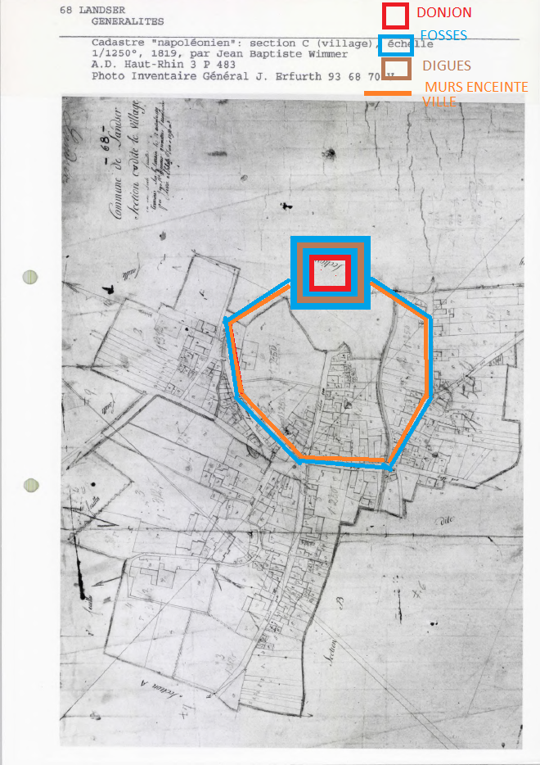

Sur ce plan on remarque également que le tracé repère des points cardinaux EST-OUEST passe exactement par l’angle du rempart (annoté D) puis par l’angle annoté A. Cette ligne EST-OUEST traverse ensuite la fontaine place de la Paix puis enfin le clocher. Il est clair que cela n’est pas le fait du hasard mais bel et bien que l’architecte chargé par les Habsbourg de concevoir le plan de la ville vers 1300 s’est basé sur cette ligne EST-OUEST qui lui sert de repère. Ce repère a servi également pour la construction de la fontaine, son centre est clairement le clocher.

En 1356 a eu lieu le fameux tremblement de terre de Bâle qui détruisit une partie de Bâle et de nombreux châteaux de la Région et certainement endommagea l’enceinte de la ville de Landser. Après 1350 les ravages des guerres successives purent également contribuer à la disparition de la ville de Landser. Ce furent d’abord les bâlois qui ravagèrent le Sundgau et puis les mercenaires (" les anglais") de la guerre de Cent Ans.

Vers la fin du XIVème siècle une chronique signale en effet la ruine de la ville médiévale de Landser… et ne mentionne plus qu’un village et un château.

Après huit cent ans passés, il est très difficile de retrouver des traces pourtant quelques-unes sont bien là. Nous avons essayé de situer les emplacements ou entre 1200 et 1300 trois enceintes ont été érigées successivement. Cela démontre que ce site a connu une histoire riche et parfois complexe. Castrum Landisera porte frontière sera l'enjeu de luttes stratégiques pour son contrôle vers 1240, le dessein des Habsbourg de construire et de développer ici une cité médiévale entre Bâle et Mulhouse coupera court. Il nous reste les trouvailles futures des archéologues qui pourront nous éclairer davantage...

…On peut dire que Landser est une ville avortée mais malgré tout le bourg restera trois cents ans jusqu'en 1648 le centre de la " Herrschaft" Autrichienne autour de la forêt de la Harth.

FRANCOIS TISCHMACHER

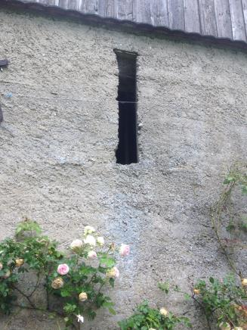Il subsiste des meurtrières à Landser….

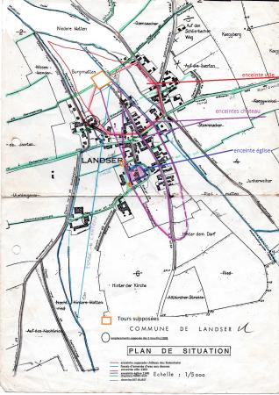PLAN DE TRAVAIL

Documentation et sources:

-Eugène Wacker:”Landser und seine Herrschaft” in SHS

-Full text of “ cartulaire de Mulhouse” internet archives

- J.-J. Himly : atlas des villes médiévales

- J.-CL. Schumacher in Castrum Landisera 1: Barthélémy Herwart : Seigneur du Haut et Bas Landser

-Marc Grodwohl in Castrum Landisera 1 : De la Seigneurie à la Commune

-J.-J. Viroulet et A. Heidinger in Castrum Landisera 2 : Vestiges archéologiques découverts…(1986)

- Plan Napoléonien Commune de Landser

-Odile Kammerer : entre Vosges et Forêt Noire …

-internet : Le séisme de Bâle (club astro de Wittelsheim)

-Internet : village à Landser architecture et patrimoine immobilier

-von Stefan Grathoff : das Grosse Beben von Basel im Jahr 1356

-Médart Barth : Ursprung und Entfaltung der habsburgische Rechte im Ober- Ellsass

-Les Habsbourg : Du Rhin au Danube.

-Georges Bischoff : Gouvernés et Gouvernants en Hte Alsace à l’époque Autrichienne

-Badische Landesbibliothek Karlsruhe : das Habsburger Urbar : Donaueschingen

-Pia Kamber :"Ein Alchemistenlabor aus dem 13.J."in .MOYEN AGE. Revue de l'association Suisse châteaux forts 3.1998/4

-Basler Bauten : Ringelhof an der Petersgasse.